Оглавление

Введение 8

Определения, обобщения и сокращения 9

Описание предметной области 10

Описание прикладного процесса 10

Формирование требований 10

Проектирование 12

Используемый стек технологий 12

Системная архитектура 12

Архитектура данных 13

Программная архитектура 15

Разработка 17

Реализация серверного API 17

Реализация пользовательского интерфейса 18

Заключение 24

Список использованной литературы 25

# Введение

Объектом разработки является веб-приложение для генерации текстов в стиле рэп-исполнителя, реализованное на языке программирования Python с использованием фреймворка FastAPI — для серверной части приложения, и JavaScript — для клиентской части, без применения сторонних фреймворков. Выбранный фреймворк отличается высокой производительностью, лаконичностью и активной поддержкой сообщества. Целью работы является разработка веб-приложения и пользовательского интерфейса, анализ требования и моделирование процессов, средств автоматизации и архитектуры информационной системы.

В ходе работы были получены следующие результаты:

* Серверная часть системы, принимающая запросы.
* Клиентская часть системы, предоставляющая интерфейс пользователя.
* База данных для хранения информации о пользователях, файлах, а также служебной информации внутри системы.

# Определения, обобщения и сокращения

*Браузер* – программное обеспечение для просмотра веб-страниц, обработки HTML, CSS и JavaScript. Используется конечным пользователем для взаимодействия с веб-приложением

*Фреймворк* – набор инструментов и библиотек, предоставляющий архитектурную основу для разработки программного обеспечения.

*Роль «администратор» внутри приложения* – просмотр всех пользователей.

*Генеративная модель* – языковая модель, способная создавать текст на основе заданного входа.

*API (Application Programming Interface)* – программный интерфейс приложения. Позволяет внешним приложениям взаимодействовать с функциональностью сервера.

*FAISS (Facebook AI Similarity Search)* — библиотека для эффективного поиска похожих векторов в больших объёмах данных. Используется для поиска похожих отрывков текста на основе эмбеддингов.

*RAG (Retrieval-Augmented Generation)* — подход генерации текста, при котором модель получает внешние текстовые фрагменты (документы) из базы знаний перед генерацией ответа, что повышает точность и релевантность результата.

# Описание предметной области

## Описание прикладного процесса

Разрабатываемое веб-приложение представляет собой интерактивную систему генерации текстов в стиле конкретного исполнителя, построенную на основе языковых моделей и RAG-системы. Приложение позволяет пользователю ввести начало текста, на основе которого система сгенерирует продолжение, стилизованное под выбранного исполнителя.

В отличие от классических систем управления контентом, где основной задачей является просмотр, редактирование и публикация информации на сайте, данное приложение ориентировано на генерацию уникального контента в диалоге с пользователем.

Формирование требований

В ходе анализа прикладного процесса был получен следующий список функциональных требований:

Модуль аутентификации пользователей должен иметь:

* Возможность регистрации новых пользователей с уникальным именем
* Возможность входа в систему с именем пользователя и пароля
* Возможность выхода из системы
* Система обновления токенов JWT

Модуль генерации текста должен иметь:

* Возможность генерации текста на основе пользовательского запроса
* Использование векторной базы данных для RAG-системы
* Интеграция с API OpenAI

Модуль работы с избранным должен иметь:

* Возможность сохранения сгенерированных текстов в раздел избранного
* Просмотр всех сохраненных текстов пользователя

Модуль веб-интерфейса должен иметь:

* Интуитивно понятный пользовательский интерфейс
* Отображение статуса процесса генерации в реальном времени
* Возможность переключения между страницами генератора и избранного

Нефункциональные требования

Разрабатываемая система не является публичной, поэтому основным требованием выступает её закрытость, путем обязательного прохождения процесса авторизации и аутентификации.

Так же должна быть возможность работы с приложением напрямую, через общие программные интерфейсы, описанные по спецификации OpenAPI версии не ниже 3.0

# Проектирование

## Используемый стек технологий

Решение создания именно веб-приложения обусловлено тем, что необходимо было обеспечить доступ к системе с любого устройства, в любое время. Веб-приложение решает этот вопрос, а также снимает вопрос обновлений на стороне клиента.

Проект использует стек стандартных технологий, характерный для большинства веб-приложений: HTML, CSS, Javascript.

В качестве веб-сервера используется FastAPI.

В качестве базы данных используется PostgreSQL, ввиду того, что данная СУБД является самой стабильной в данной связке. Для работы с данными была выбрана ORM SQLAlchemy.

В проекте используется свободная распределённая система управления версиями Git, хранилищем исходных кодов является крупнейший веб-сервис GitHub, а в качестве хостинга используется облачный сервис Render.com.

## Системная архитектура

Архитектура системы основана на клиент-серверной модели. Клиентская часть представлена веб-браузером, который взаимодействует с сервером через протокол HTTPS. Сервер реализован на FastAPI и обрабатывает запросы пользователей, а также осуществляет аутентификацию и авторизацию.

Сервер взаимодействует с PostgreSQL через ODBC протокол для хранения информации о пользователях и их избранных текстах. Для генерации текстов используется интеграция с OpenAI API по протоколу HTTPS.

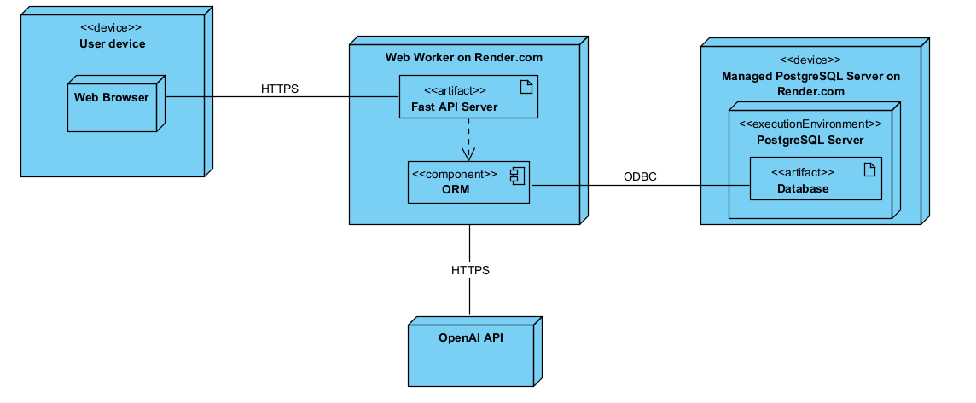  
Рисунок 1. Системная архитектура приложения.

## Архитектура данных

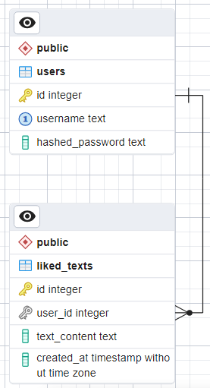

Рисунок 2. Схема таблиц базы данных

Users – Предоставляет информацию о пользователе

Liked_texts – Предоставляет информацию о понравившихся пользователю текстах

## Программная архитектура

Таблица 1. Отношения модулей и классов

|  |  |  |
| --- | --- | --- |
| **Название модуля** | **Функциональный компонент** | **Назначение компонента** |
| Модуль аутентификации | register, login, logout | Регистрация, вход и выход пользователя в системе |
| Модуль генерации текста | generate | Генерация текста песни на основе пользовательского запроса |
| Модуль генерации текста | stream_generation | Потоковая генерация текста с отображением прогресса |
| Модуль избранного | like_text | Сохранение текста в избранное пользователя |
| Модуль веб-интерфейса | serve_frontend, generator_page,  favorites_page | Отображение главной страницы приложения, страницы генератора и избранных текстов. |

Таблица 2. Описание классов

|  |  |
| --- | --- |
| **Название компонента** | **Описание компонента** |
| register | Эндпоинт для регистрации новых пользователей с проверкой на уникальность имени и хешированием паролей. |
| login | Эндпоинт для аутентификации пользователей |
| generate | Защищенный эндпоинт для генерации текста песни с помощью RAG и GPT-4. Требует авторизации и визуализируется на странице генератора. |
| stream_generation | Эндпоинт для пошаговой генерации текста с отображением процесса в реальном времени с помощью SSE. |
| like_text | Эндпоинт для сохранения понравившихся текстов. Отображается в виде кнопки "Добавить в избранное" на странице генератора. |

# Разработка

## Реализация серверного API

В качестве описания программного интерфейса был выбран инструмент, поддерживающий стандарт OAS 3.0 – Swagger. Далее представлена полученная документация API полученная автоматически по директивам, указанным в декораторах различных методов и структурах данных внутри разрабатываемой информационной системы.

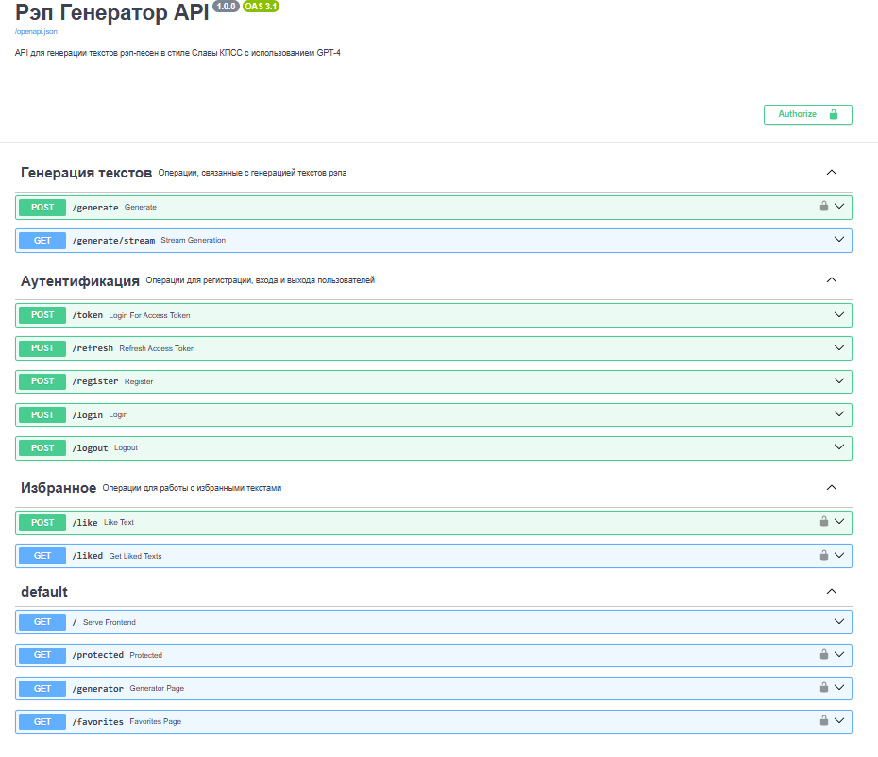 Рисунок 3. Программный интерфейс серверного API.

## Реализация пользовательского интерфейса

Аутентификации пользователей:

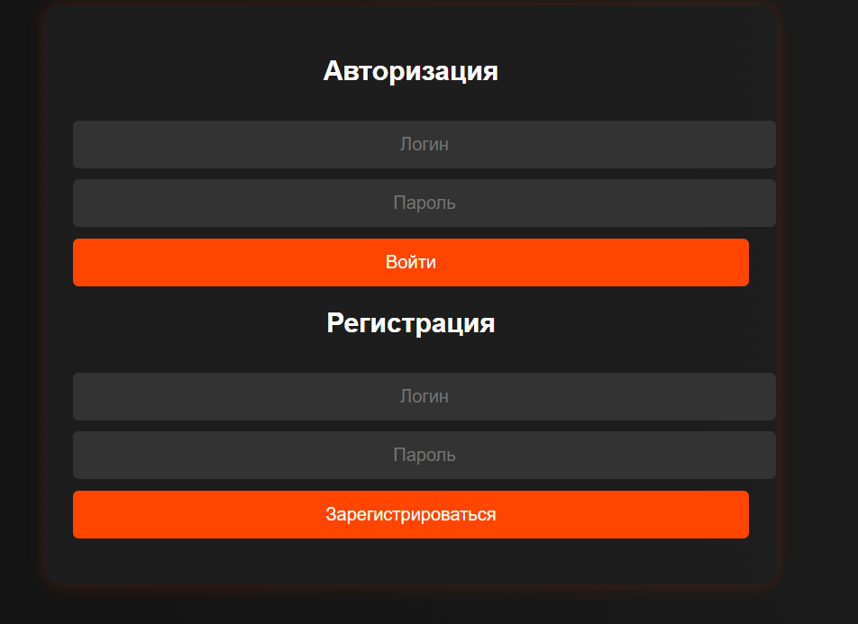

Рисунок 4

Пользователь проходит регистрацию и далее может авторизоваться:

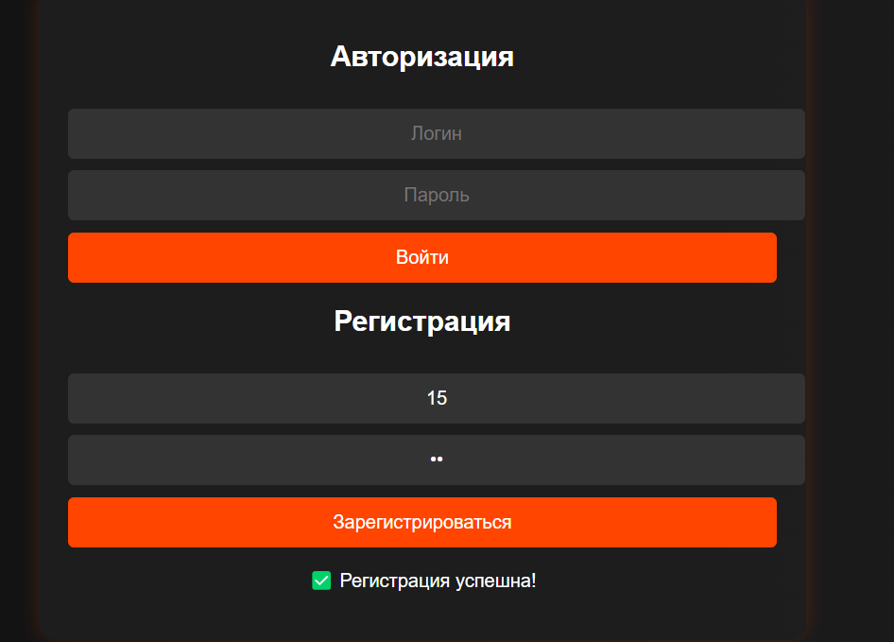

Рисунок 5

Выдается JWT токен

После авторизации пользователь попадает на страницу генерации и может ввести название песни или посмотреть ранее сохраненные тексты:

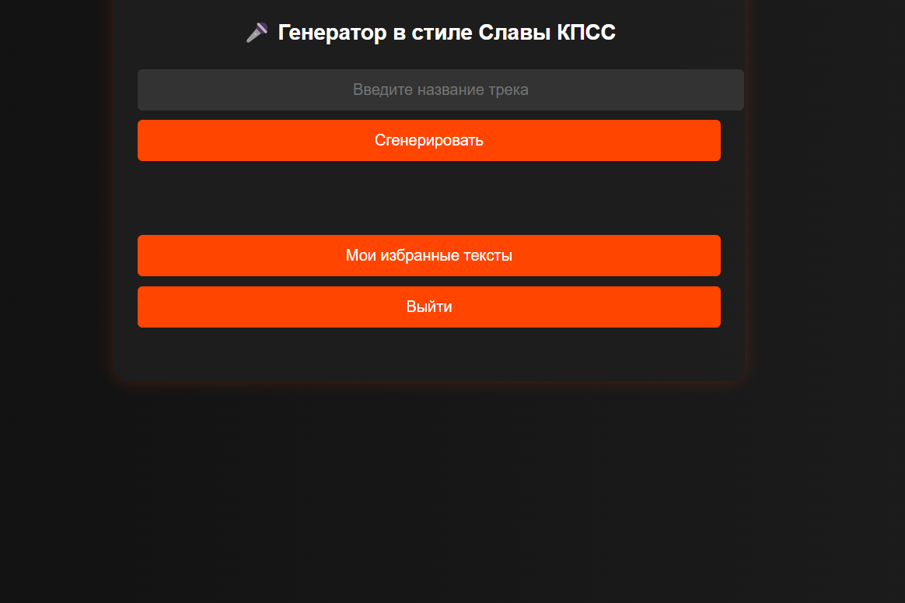

Рисунок 6

После того, как пользователь ввел строчку за который генератор должен продолжить текст, на сайте изображаются шаги генерации.

В этот момент через FAISS в векторной базе данных ищутся похожие текста из 1500 спаршенных песен исполнителя, на их основе генерируется текст, который видит пользователь

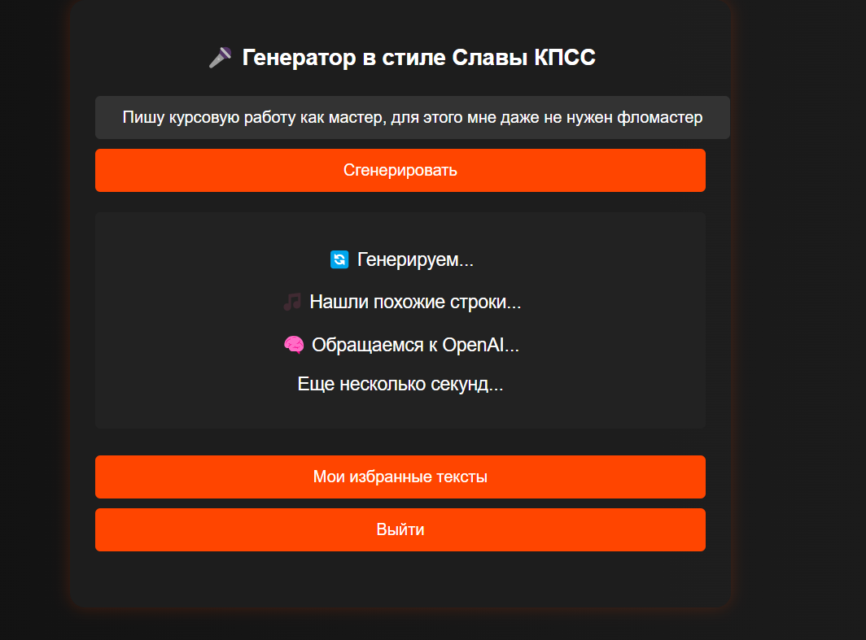

Рисунок 7

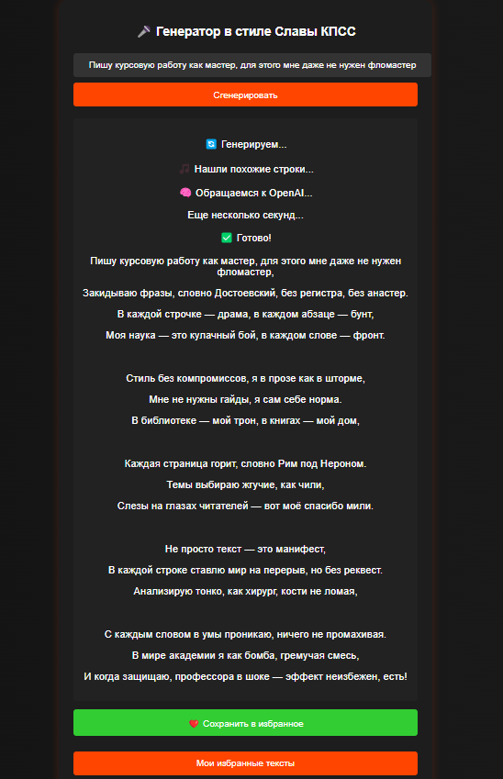

Рисунок 8

Далее пользователь видит текст и может нажать на кнопку «Сохранить в избранное»

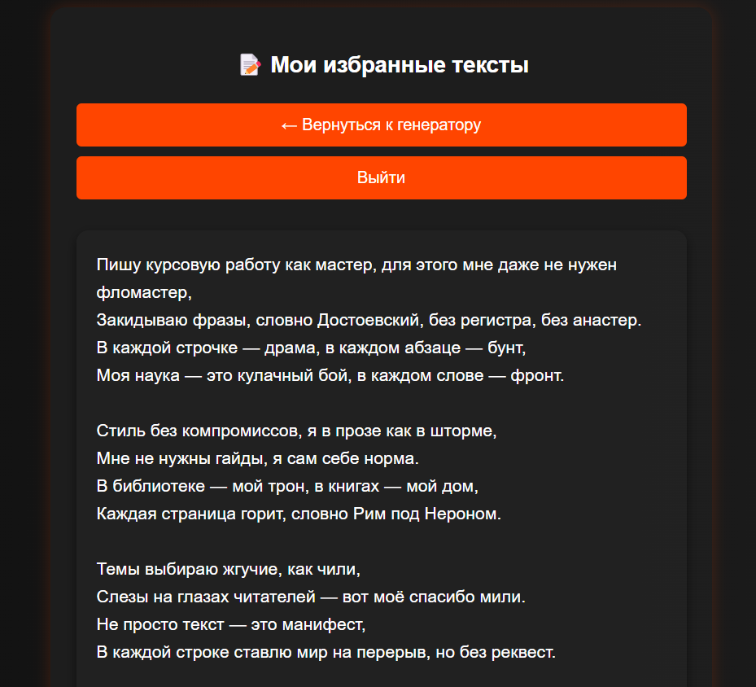

Рисунок 9

# Заключение

В ходе выполнения курсовой работы был проведён анализ работы классических систем управления сайтами, а также существующих моделей генерации текстов, исходя из которых были выявлены и сформированы требования к разрабатываемому веб-приложению.

Исходя из выбранной архитектуры и наложенных ограничений были сформированы требования к используемым технологиям внутри модулей. Была спроектирована архитектура данных, программная и системная архитектура в виде набора диаграмм в нотации UML.

Опираясь на выше изложенные требования и стек технологий было разработано веб-приложение и пользовательский интерфейс в рамках дисциплины «Web-программирование».

Таким образом, все поставленные ранее цели были выполнены.

Разработанное приложение является результатом данной курсовой работы.

# Список использованной литературы

1. Мартин Фаулер - Архитектура корпоративных программных приложений. Издательский дом "Вильяме'. 2006 г.

2. Флэнаган, Дэвид. JavaScript. Полное руководство, 7-е изд. : Пер. с англ. — СПб. : ООО “Диалектика”, 2021. — 720 с .

3. Янг А., Мек Б., Кантелон М. Node.js в действии. 2-е изд. — СПб.: Питер, 2018. — 432 с.

4. Браун И.Веб-разработка с применением Node и Express. Полноценное использование стека JavaScript. 2-е издание. — СПб.: Питер, 2021. — 336 с.

5. Современный учебник JavaScript [Электронный ресурс]. – Режим доступа: https://learn.javascript.ru/. – Дата доступа: 04.05.2021.